MEDICINSKA ŠKOLA  ŠIBENIK  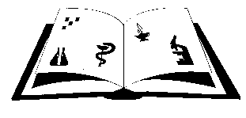 | Matični broj: 3875865 OIB: 42369583179  Ante Šupuka 29 (p.p. 75), 22000 Šibenik  Centrala: 022/331-253; 312-550 Fax: 022/331-024  ŠIFRA ŠKOLE U MINISTARSTVU: 15-081-504  e-mail: ured@ss-medicinska-si.skole.hr  web: http//ss-medicinska-si.skole.hr

KLASA: 003-06/23-01/ 14
URBROJ:2182-47-23-6
Šibenik, 17. listopada 2023.

Zaključci/Odluke sa dvadeset i druge sjednice (22.) sjednice Školskog odbora Medicinske škole, održane dana 17. listopada 2023. (utorak) u 13. 15. sati, u čitaonici Škole.

- Zaključak/ Odluka o donošenju Financijskog plana Škole za 2024. godinu, s projekcijom za 2025. i 2026. godinu s obrazloženjem i popratnim tablicama.
- Odluku o donošenju Plana nabave Medicinske škole za 2024. godinu.
- PRETHODNA SUGLASNOST za oslobađanje povećanih troškova obrazovanja

Predsjednica Školskog odbora:
Vanja Letica, dr.med.

